附件3
培训地点及路线示意图
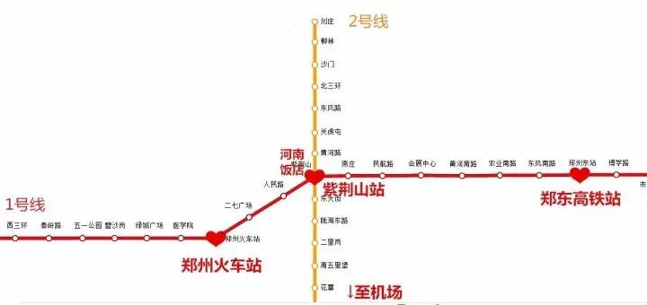
预祝您学习顺利，生活愉快！

